Sumário

1. Console 2

2. Ver a Versao 2

3. Configurar nome e email 2

4. Ver o Editor que esta configurado: 2

5. Criar a pasta .git dentro do seu projeto utilize: 2

6. Para lista os diretórios ocultos no terminal no terminal do git 2

7. Adicionar os arquivos ao container 2

8. Commitar os arquivos 2

9. Ver os arquivos no Container 2

10. Ver o Log de commits 2

11. Ver o grafo de commits 3

12. Saber em que ramo do grafo de commit o projeto se encontra 3

13. Recuperar uma versão anterior 3

14. Ir a ultima versão do projeto 3

15. Para ver o que foi alterado para ser commitado 3

16. Voltar a versão de um arquivo 3

17. Depois que o arquivo estiver no container e vc quiser desistir da alteração 3

18. Para eliminar um commit 3

19. GITHUB - Para criar repositório no repositório remoto: 3

20. Verifica se existe um repositório remoto para o seu projeto 3

21. Detalhes do seu repositório remoto: 3

22. Para enviar os arquivos para o repositório remoto: 4

23. Para clonar um repositório do GITHUB 5

24. Atualizando o repositório clonado no GITHUB 6

25. Sincronizando o repositório local com o repositório remoto 6

# Console

Git Bash

# Ver a Versao

Git Version

# Configurar nome e email

git config --global user.name “Dalton Tavares”

git config --global user.email [dalton_tavares@bol.com.br](mailto:dalton_tavares@bol.com.br)

para visualizar

git config --global user.name

git config --global user.email

# Ver o Editor que esta configurado:

git config core.editor

# Criar a pasta .git dentro do seu projeto utilize:

git init

Este comando ira gerar uma pasta oculta dentro do seu projeto chamada .git

O ponto significa que é um diretório oculto.

# Para lista os diretórios ocultos no terminal no terminal do git

ls – a

# Adicionar os arquivos ao container

git.add * ou . (Adiciona os arquivos ao container)

git add x.txt (Adiciona só o x.txt)

# Commitar os arquivos

git commit –m

git commit –am (já faz o add e o commit)

# Ver os arquivos no Container

git status

# Ver o Log de commits

git log

git log –oneline

# Ver o grafo de commits

git log –graph

O HEAD é sempre o último commit

git log - -oneline - -graph (Mostra o Hash de forma resumida)

# Saber em que ramo do grafo de commit o projeto se encontra

git branch

# Recuperar uma versão anterior

Ex.: git checkout bc4836c (hash do commit)

# Ir a ultima versão do projeto

git checkout master

# Para ver o que foi alterado para ser commitado

git diff (funciona enquanto não foi feito o ADD)

# Voltar a versão de um arquivo

git checkout a.txt

# Depois que o arquivo estiver no container e vc quiser desistir da alteração

git reset HEAD

# Para eliminar um commit

git reset --hard d302bab

# GITHUB - Para criar repositório no repositório remoto:

git remote add orign [https://github.com/<nome](https://github.com/%3cnome) repositório github>/git.git

Ex.: git remote add origin https://github.com/maildaltontavares/phytongit.git

# Verifica se existe um repositório remoto para o seu projeto

git remote

# Detalhes do seu repositório remoto:

git remote –v

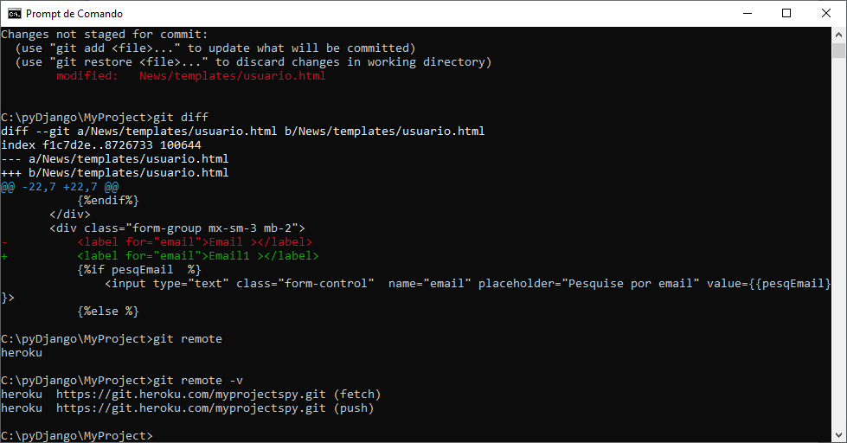

# Para enviar os arquivos para o repositório remoto:

git push –u orign máster

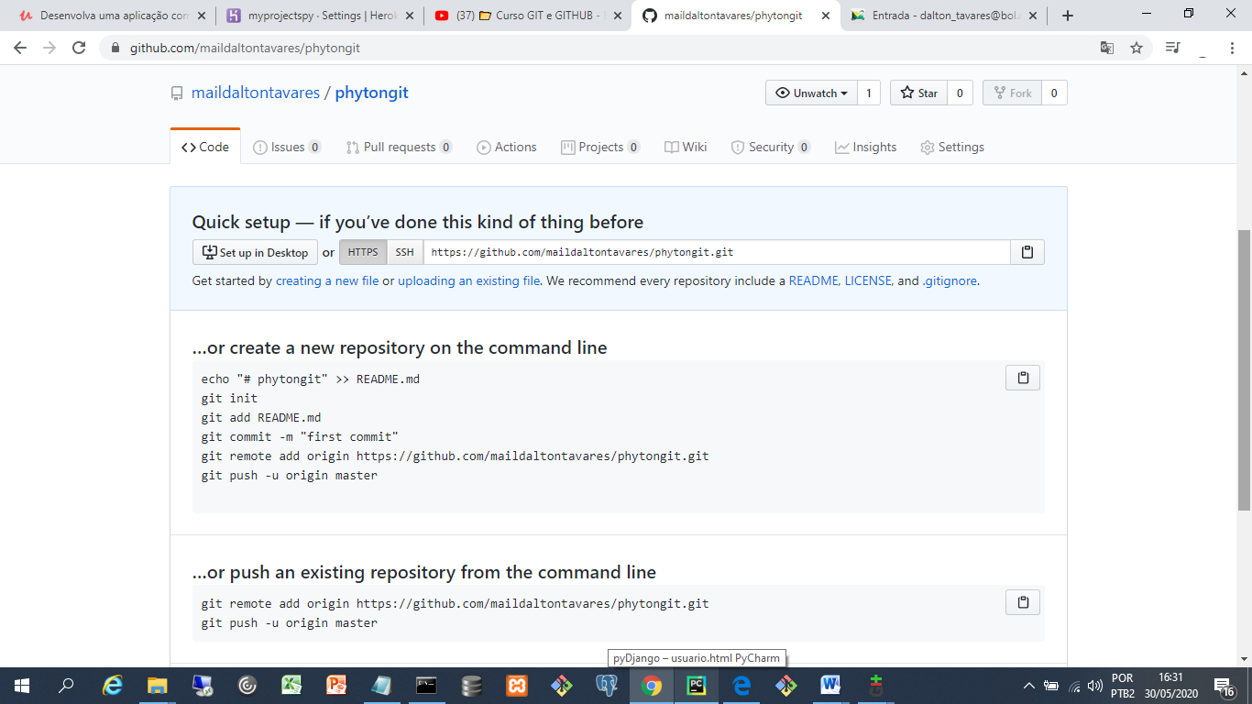

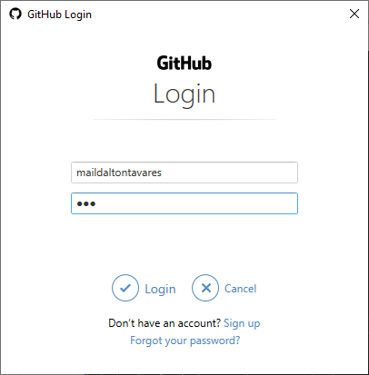

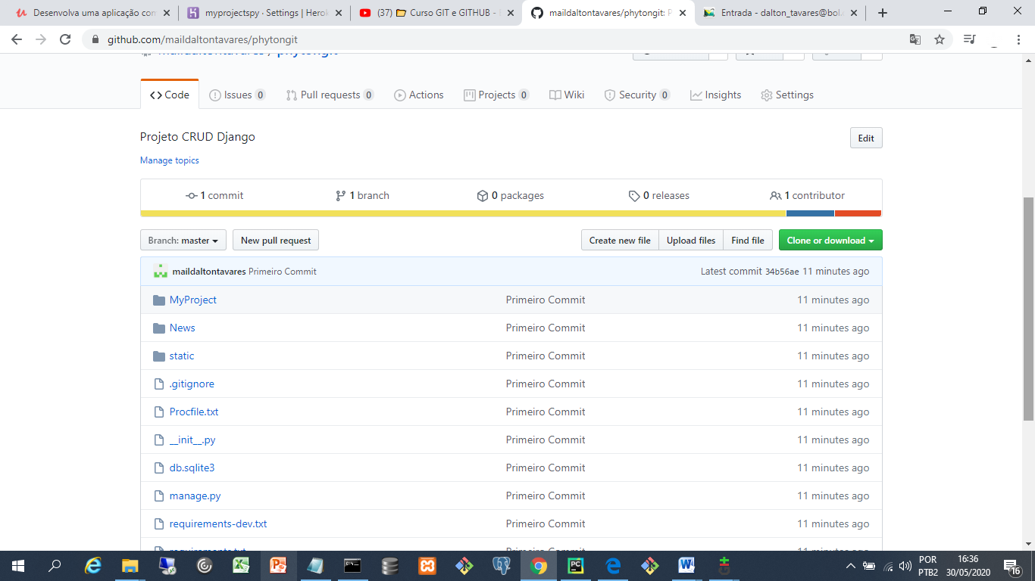

# Para clonar um repositório do GITHUB

git clone “<https://git.heroku.com/myprojectspy.git>”

# Atualizando o repositório clonado no GITHUB

git add *

git commit – m “Comentario”

git push

# Sincronizando o repositório local com o repositório remoto

git pull